Казанский Федеральный Университет
Кафедра технологии нефти, газа и углеродных материалов
Kazan Federal University,

Department of high-viscosity oils and natural bitumen

Технологическая эволюция систем хранения
Structural Evolution of Hydrocarbon Storage Systems
Аболмасов Руслан Анатольевич, Abolmasov Ruslan Anatolyevich¹
Калимулин Карим Наильевич, Kalimulin Karim Nailevich²
Валиев Динар Зиннурович, Valiev Dinar Zinnurovich ³
Кемалов Руслан Алимович, Kemalov Ruslan Alimovich⁴
Кемалов Алим Фейзрахманович, Kemalov Alim Feizrahmanovich⁵
магистрант кафедры технологии нефти, газа и углеродных материалов¹
магистрант кафедры технологии нефти, газа и углеродных материалов²
старший преподаватель кафедры технологии нефти, газа и углеродных материалов³
кандидат технических наук, доцент кафедры технологии нефти, газа и углеродных материалов⁴
доктор технических наук, профессор, заведующий кафедрой технологии нефти, газа и углеродных материалов ⁵
Казанский (Приволжский) федеральный университет, Институт геологии и нефтегазовых технологий, Казань, Россия
УДК 004.9.665.66. Шифр научной специальности ВАК: 25.00.19. «Строительство и эксплуатация нефтегазопроводов, баз и хранилищ»
E-mail: RAAbolmasov@kpfu.ru, kemalov_ruslan@inbox.ru, kalimulinkn@kpfu.ru

Аннотация: в представленной статье выполнен анализ сооружений для хранения нефти и газа, а также изучены нормативные документы, регулирующие их проектирование. На данный момент именно резервуары и газгольдеры выступают основными объектами на нефтебазах и предприятиях нефтепереработки.
Ключевые слова: газгольдер, нефтебазы, нефтехранилища, подземные хранилища.
Abstract: the article analyzes oil and gas storage facilities, as well as the regulatory documentation on their design. Reservoirs and gas tanks are currently the main facilities of oil depots and refineries.
Keywords: gas tank, tank farms, oil storage facilities, underground storage facilities.

Введение (Introduction)
Резервуары и газгольдеры являются ключевыми объектами инфраструктуры нефтебаз и нефтеперерабатывающих заводов, так как обеспечивают хранение нефтепродуктов, газов, углеводородов и поддерживают различные технологические процессы [1]. Сферические газгольдеры используются для содержания сжиженных углеводородных газов (СУГ) под избыточным давлением от 0,25 до 2,0 МПа. Их рабочий объём обычно находится в диапазоне 600–4000 м³ и может быть ещё больше.
В сравнении с цилиндрическими резервуарами сферические конструкции обладают рядом преимуществ:
• меньшим расходом металла на единицу объёма (экономия достигает 20%);
• наименьшей площадью поверхности при том же объёме;
• толщиной стенок оболочки от 8 до 30 мм (иногда больше);
• средним удельным расходом стали около 60 кг/м³.
Сферическая форма оптимальна для работы под высоким внутренним давлением, так как обеспечивает равномерное распределение напряжений в стенках (σ = p·r/(2·t)).
Для работы под давлением до 2 МПа обычно применяется опирание на стальные колонны, равномерно расположенные по экватору резервуара. При давлении выше 6 МПа, которое существенно превышает гидростатическое, используется кольцевое опирание (схема представлена на рисунке 1).
Конструкция опор должна соответствовать нескольким ключевым требованиям:
• экономия металла;
• простота изготовления;
• минимальное количество составных элементов;
• огнестойкость (в соответствии со СП 4.13130.2020);
• удобство монтажа и дальнейшего обслуживания.
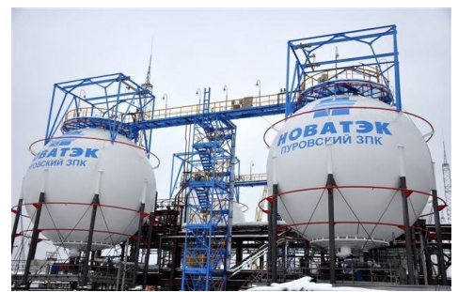
Рисунок 1. Варианты опирания сферического газгольдера (экваториальное и кольцевое).
Материалы и методы исследования (для экспериментального исследования) или ведущий подход (для теоретического исследования) (Materials and Methods)
Хранилища нефти и газа играют важную роль в энергетической инфраструктуре, обеспечивая необходимую гибкость для стабилизации поставок углеводородов и защиты от рыночных колебаний. Различают несколько типов хранилищ:
• Подземные хранилища. Этот тип хранилищ активно используется для хранения газа, поскольку природные условия (старые нефтяные и газовые месторождения, соляные купола, водоносные слои) идеально подходят для таких целей. Подземные хранилища могут быть использованы для долгосрочного хранения больших объемов газа, а также в качестве резервных поставок на случай повышения потребности.
• Наземные хранилища. Этот тип хранилищ предназначен для хранения нефти и других жидких углеводородов. Наземные хранилища могут быть выполнены в виде больших резервуаров или специализированных терминалов, которые включают системы для закачки и откачки углеводородов.
• Мобильные хранилища. Используются для временного хранения углеводородов в местах, где необходимо накопление или перераспределение ресурсов. Эти хранилища могут быть установлены в любом месте и позволяют оперативно накапливать нефть и газ, что удобно при транспортировке или необходимости в временных резервуарах. Каждый тип хранилища требует индивидуального подхода к проектированию и эксплуатации, так как они имеют различные технологические, экономические и экологические особенности.
Развитие отрасли резервуаростроения в России прошло в три этапа:
1. В конце XIX - первой трети XX века (с 1880 по 1930 годы) шел поиск важнейших для проектирования резервуаров форматов и значений. Тогда же были предложены первые стандарты параметров хранилищ, для нефти и других опасных жидкостей.
2. С 1940 года и до начала перестроечного времени 90-х в России активно шло развитие отрасли, внедрялись новые технологии сборки резервуаров вертикальных стальных (РВС), появился рулонный метод монтажа на месте установки при помощи сварки. Был сформирован ГОСТ 2486-44, регламентирующий стандартные параметры сварных РВС - объем и габариты.
3. С 1997 года и до настоящего времени происходил пересмотр нормативно-технических документов СНиП. Российские производители участвуют в проводимых в международном режиме тендерах на выпуски установку емкостей. В конце XX - начале XXI века вступили в силу правила, регламентирующие устройство цилиндрических РВС для хранения нефти и продуктов ее переработки. В базу ГОСТов вошли: «Правила…» ПР-001, ПБ 03- 381-00, ПБ 03- 605-03 ; ГОСТ 31385-2016.
Нефтебазами называются предприятия, состоящие из комплекса сооружений и установок, предназначенные для приема, хранения и отпуска нефтепродуктов потребителям.
Основное назначение нефтебаз заключается в исправном обеспечении промышленности, транспорта, сельского хозяйства и других потребителей нефтепродуктами в требуемом количестве и ассортименте, а также в сохранности качества нефтепродуктов и уменьшении до минимума их потерь при приеме, хранении и отпуске потребителям.
Нефтебазы могут быть самостоятельными предприятиями, которые осуществляют прием, хранение и отпуск нефтепродуктов потребителям. Кроме того, нефтебазы могут быть составной частью промышленных, транспортных и других предприятий. В этом случае они предназначены для снабжения этих предприятий нефтепродуктами.
Нефтебазы (рис. 2) состоят из комплекса сложных инженерно-технических сооружений, выполняющих многочисленные функции, а также объектов различного производственно-хозяйственного назначения.
Основными задачами нефтебаз являются: нормальное и надежное обеспечение потребителей нефтью и нефтепродуктами; создание хороших условий для работы с нефтепродуктами; сбор, отгрузка и регенерация отработанных масел.
Нефтебазы классифицируют по следующим признакам:
1) по назначению: различают оперативные нефтебазы, нефтебазы хранения и гражданского запаса;
2) по основному виду транспорта нефтебазы могут быть железнодорожными, трубопроводными, водными, глубинными;
3) по основному виду выполняемых операций выделяют перевалочные, распределительные и первоначально-распределительные нефтебазы;
4) по объему резервуарного парка:
нефтебазы первой группы делятся на три категории: нефтебазы с общим объемом резервуаров более 100 тыс. м3, общим объемом резервуаров от 20 до 100 тыс. м3, общим объемом резервуаров до 20 тыс. м3 включительно;
на нефтебазах второй группы хранятся в наземных хранилищах 2000 м3 легковоспламеняющиеся продукты и 10 000 м3 горючие продукты, в подземных - 4000 м3 и 20 000 м3соответственно;
5) по виду хранимого продукта их делят на нефтебазы для светлых (легковоспламеняющихся) и для темных (горючих) нефтепродуктов.
Сооружения и объекты на территории нефтебазы должны быть рационально расположены, обеспечивать бесперебойное выполнение всех операций. Кроме того, при этом должны соблюдаться санитарно-гигиенические и противопожарные требования, а также экономическая эффективность работы нефтебазы.
Объекты нефтебазы рекомендуется объединять в соответствии с их технологическим или функциональным назначением и размещать на территории по зонам:
1) железнодорожного приема и отпуска. Эта зона состоит из железнодорожных наливных устройств, насосных и компрессорных станций, хранилищ жидкостей в таре, погрузочно-разгрузочных площадок, лабораторий, технологических трубопроводов, операторных помещений и других объектов;
2) водного приема и отпуска. Она состоит из морских, насосных станций, технологических трубопроводов;
3) резервуарного хранения. Состоит из резервуаров, технологических трубопроводов, газосборников, газовых обвязок, насосных, операторных;
4) розничного отпуска, включающие автоэстакады, наливные устройства нефтепродуктов в автоцистерны, хранилищ нефтепродуктов в таре, цехи для затаривания нефтепродуктов, цехи регенерации отработанных масел, насосных, погрузочных площадок и др.
5) очистки сооружений. Эта зона состоит из нефтеловушек, фильтров, биофильтров, хлораторных, азонаторных, прудов-отстойников, шлаконакопителей;
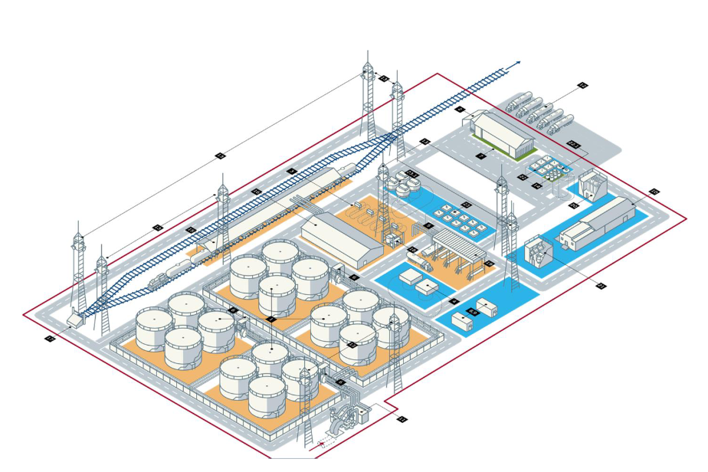
Рисунок 2. Схема нефтебазы.

Резервуарные парки для нефтепродуктов
Резервуарный парк (рис. 3) - это комплекс из наземных резервуаров, служащих для хранения нефти и нефтепродуктов и расположенных на территории, которая имеет по периметру границу в виде обвалования или ограждающей стенки.
Конструкция, эксплуатация, обслуживание и ремонт резервуаров и оборудования должны соответствовать требованиям СП 43.13330.2012. Свод правил. «Сооружения промышленных предприятий. Актуализированная редакция СНиП 2.09.03-85», СНиП 2.11.03-93 «Склады нефти и нефтепродуктов. Противопожарные нормы», СП 70.13330.2012 «Несущие и ограждающие конструкции», ПБ 03- 381-00 «Правила устройства вертикальных цилиндрических резервуаров для нефти и нефтепродуктов», «Правила технической эксплуатации нефтебаз», утвержденные Минэнерго России 19.06.2003 г. № 232.

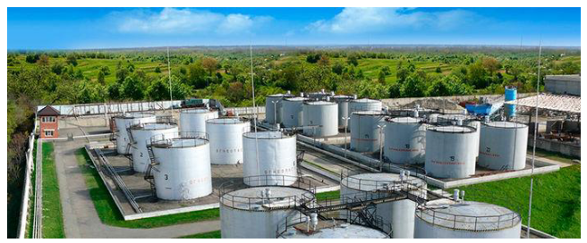
Рисунок 3. Резервуарный парк нефтебазы

Стальные вертикальные цилиндрические резервуары имеют следующее оборудование: дыхательные и предохранительные клапаны; стационарные пробоотборники; огневые предохранители, приборы контроля и сигнализации; противопожарное оборудование; сифонный водоспускной кран, вентиляционные патрубки; приемораздаточные патрубки, хлопуши; люки-лазы, световые и измерительные; диски-отражатели.
Горизонтальные резервуары имеют стационарно встроенное оборудование: дыхательные клапаны, огневые предохранители, измерительные люки, измерительные трубы и другие необходимые устройства.
Контроль давления в резервуарах осуществляется с помощью автоматических сигнализаторов предельных значений давления и вакуума и других приборов.

Результаты (Results)
Проведенный анализ позволил систематизировать ключевые аспекты эволюции и текущего состояния систем хранения углеводородов:
- Историческое развитие. Выявлены три четких этапа развития резервуаростроения в России:
  - 1880-1930 гг.: Период становления и поиска оптимальных конструктивных решений, завершившийся созданием первых стандартов.
  - 1940-1990 гг.: Этап активного развития, характеризующийся внедрением технологий монтажа вертикальных стальных резервуаров (РВС) и созданием нормативной базы (ГОСТ 2486-44).
  - С 1997 г. по настоящее время: Современный этап, отмеченный гармонизацией отечественных стандартов (СНиП, ПБ, ГОСТ) с международными требованиями.
Разработана комплексная классификация нефтебаз по пяти ключевым признакам: назначению, виду транспорта, выполняемым операциям, объему резервуарного парка и виду хранимого продукта. Определена оптимальная зональная структура территории нефтебазы, обеспечивающая эффективность и безопасность операций.
Проанализированы преимущества сферических газгольдеров для хранения СУГ под давлением, включая экономию металла (до 20%), оптимальное распределение напряжений и удельный расход стали около 60 кг/м³. Определены области применения и конструктивные требования к различным типам опор (экваториальное и кольцевое опирание) в зависимости от рабочего давления.
Систематизирована действующая нормативно-техническая документация, регламентирующая проектирование, строительство и эксплуатацию резервуарных парков (СП 43.13330.2012, ПБ 03-381-00, ГОСТ 31385-2016 и др.).

Дискуссия (Discussion)
Полученные результаты демонстрируют четкую технологическую и нормативную траекторию развития систем хранения углеводородов. Переход от простейших земляных амбаров к сложным инженерным сооружениям, таким как сферические газгольдеры и многоцикловые ПХГ в соляных кавернах, был обусловлен ростом требований к безопасности, экономической эффективности и объёмам хранения.
Выявленные преимущества сферических газгольдеров (минимизация площади поверхности и расхода металла) делают их оптимальным выбором для хранения среднетемпературных продуктов под давлением. Однако их применение ограничено по сравнению с более универсальными вертикальными цилиндрическими резервуарами (РВС), которые остаются «золотым стандартом» для хранения больших объемов нефти и нефтепродуктов при атмосферном давлении. Сравнительный анализ подчеркивает, что выбор типа резервуара является компромиссом между технологической необходимостью, давлением хранения и экономическими соображениями.
Структуризация нефтебаз и их зонирование, подробно описанные в статье, являются прямым следствием ужесточения противопожарных и экологических норм. Это отражает общемировой тренд в области промышленной безопасности. Успешная интеграция российских стандартов (таких как ГОСТ 31385-2016) в международную практику, участие в тендерах свидетельствуют о конкурентоспособности отечественных подходов к резервуаростроению.
Несмотря на значительный прогресс в области наземного хранения, будущее отрасли во многом связано с дальнейшим развитием подземных хранилищ, особенно в соляных кавернах, которые обладают уникальными преимуществами для создания стратегических запасов и балансировки сезонных колебаний.

Заключение (Conclusions)
- Технологическая эволюция систем хранения углеводородов характеризуется поступательным движением от простых решений к сложным, высокоспециализированным инженерным комплексам, что нашло отражение в поэтапном развитии нормативной базы в России.
- Современная инфраструктура хранения представляет собой иерархическую систему, включающую резервуарные парки, нефтебазы различного назначения и подземные хранилища, каждое из которых выполняет специфическую функцию в цепочке поставки углеводородов.
- Конструкция резервуаров и газгольдеров напрямую зависит от физико-химических свойств хранимого продукта и режимов эксплуатации. Сферические газгольдеры демонстрируют максимальную эффективность для хранения сжиженных газов под давлением, в то время как РВС доминируют в области хранения больших объемов жидкостей.
- Дальнейшее развитие отрасли будет связано с повышением уровня автоматизации, внедрением цифровых двойников для мониторинга состояния резервуаров, а также с расширением использования подземных пространств для создания гибких и безопасных систем хранения, что является ключевым фактором энергетической стабильности.
Таким образом, от земляных амбаров до высокотехнологичных соляных каверн пройден путь, на котором инженерная мысль последовательно решала задачи повышения надежности, безопасности и экономической эффективности хранения одного из ключевых ресурсов современной цивилизации.

Список литературы (References):

- С. А. Ращепкина, И. В. Дрындина К ВОПРОСУ ПРОЕКТИРОВАНИЯ СТАЛЬНОГО ГАЗГОЛЬДЕРА ДЛЯ НЕФТЕПРОДУКТОВ // Международный журнал гуманитарных и естественных наук. 2025. №4-1 (103). URL: https://cyberleninka.ru/article/n/k-voprosu-proektirovaniya-stalnogo-gazgoldera-dlya-nefteproduktov (дата обращения: 09.11.2025).
- Байтурсунов Д. М., Переплетов М. А. ТЕХНОЛОГИЯ НАДЕЖНОГО СВАРНОГО СОЕДИНЕНИЯ ЛИСТОВЫХ КОНСТРУКЦИЙ НЕФТЕХРАНИЛИЩ КАЗАХСТАНА // Вестник магистратуры. 2013. №5 (20). URL: https://cyberleninka.ru/article/n/tehnologiya-nadezhnogo-svarnogo-soedineniya-listovyh-konstruktsiy-neftehranilisch-kazahstana (дата обращения: 09.11.2025).
- Хрисаненкова Таисия Михайловна, Степанов Александр Петрович Характеристика современного наземного оборудования для хранения газов // Уникальные исследования XXI века. 2015. №8 (8). URL: https://cyberleninka.ru/article/n/harakteristika-sovremennogo-nazemnogo-oborudovaniya-dlya-hraneniya-gazov (дата обращения: 09.11.2025).
- Шалай, В. В. Проектирование и эксплуатация нефтебаз и АЗС : учеб. пособие / В. В. Шалай, Ю. П. Макушев. - Омск : Изд-во ОмГТУ, 2010. - 296 с.
- Проектирование и эксплуатация нефтебаз и нефтехранилищ : учеб.-метод. комплекс для студ. спец. «Проектирование, сооружение и эксплуатация газонефтепроводов и газонефтехранилищ» : в 2 ч. Ч. 2 / сост. : П. В. Коваленко, М. Н. Клебанова ; побщ. ред. П. В. Коваленко. – Новополоцк: ПГУ, 2006. -
344 с.
- Коршак, А. А. Нефтебазы и автозаправочные станции : учеб. пособие / А. А. Коршак. - М. : Феникс, 2015. - 496 с.
- Проектирование и эксплуатация нефтебаз : учебник для вузов / С. Г. Едигаров и др. - М. : Недра, 1982. - 280 с.
- Едигаров С. Г. Проектирование и эксплуатация нефтебаз и газохранилищ / С. Г. Едигаров, С. А. Бобровский. - М. : Недра, 1973. - 366 с.
- Трубопроводный транспорт нефти : в 2 т. / С. М. Вайншток и др. - М. : Недра, 2002. - Т.1. - 407 с.
- Коршак, А. А. Проектирование и эксплуатация газонефтепроводов / А. А. Коршак, А. М. Нечваль. - СПб. : Недра, 2008. - 488 с.
- Трубопроводная арматура / Ф. М. Мустафин и др. - Уфа : УГНТУ, 2003.- 208 с.
- Афанасьев, В. А. Сооружение газохранилищ и нефтебаз /
В. А. Афанастев, В. Л. Березин. - М. : Недра, 1986. - 333 с.
- Шишкин, Г. В. Справочник по проектированию нефтебаз / Г. В. Шишкин. - Л. : Недра, 1978. - 216 с.
- Технологические нефтепроводы нефтебаз : справочное издание / Ю. Д. Земенков и др. - Тюмень, 1994. - 74 с.
- Лурье, М. В. Трубопроводный транспорт нефтепродуктов /
М. В. Лурье, С. П. Макаров. - М. : Недра, 1999. - 267 с.
- Типовые расчеты по проектированию и эксплуатации нефтебаз и нефтепроводов : учеб. пособие для ВУЗов / П. И. Тугунов и др. - Уфа : Дизайн-Полиграф Сервис, 2002. - 658 с.

